켐펠렌 부엉이(Kempelen’s owl)에 igus 플라스틱 베어링 적용된다
미국 오스틴에 새로운 조형물 "Kempelen's Owls"가 들어선다. 18세기 발명가, 볼프강 폰 켐펠렌의 자동 인형에서 영감을 얻은 이 조형물은 높이 3m로 텍사스 고유의 큰 뿔 부엉이 형상을 하고 있다. igus GmbH의 회전 링 베어링을 적용해 부엉이의 머리가 회전하도록 만든 것이 특징이다. 해당 프로젝트를 담당한 뉴 아메리칸 퍼블릭 스튜디오(NewAmericanPublicArt)의 크리에이티브 디렉터 Dan은 “부엉이에서 만나자, 해도 될 만큼 새로운 약속 장소로 떠오르게 될 것”이라며 켐펠렌 부엉이의 랜드마크 가능성을 내비쳤다.

오스틴의 쇼핑 번화가와 공공 도서관에 근접해 설치될 해당 조각품은 12개 면을 가진 기하학적 바디의 부엉이가 12면체 위에 앉아있는 모습을 하고 있다. 주변을 걷는 사람들의 움직임에 따라 머리를 움직이게 해 정면을 마주하지 않더라도 자신을 바라보고 있는 부엉이를 느낄 수 있다. Dan은 “부엉이의 머리에 회전 모션을 구현하는 것이 프로젝트에서 가장 어렵고 까다로운 부분”이였다며, 이와 같이 설명했다. “기계 요소와 조명이 통과할 수 있을 만큼 넓어야 하고, 부엉이의 머리를 안전하게 지탱할 만한 큰 축과 동적 하중을 가진 베어링이 필요했다. 하지만 환경 조건만으로 시중에 나와있는 베어링의 90%가 걸러져 선택에 애를 먹었다.”

회전 움직임의 핵심 요소로 쓰인 회전 링 베어링은 독일 쾰른의 플라스틱 전문 기업 igus GmbH의 제품이다. 금속보다 충격 강도가 약할 것이라는 플라스틱이 주는 편견과 달리, 27,000N의 정적 하중과 7,000N의 동적 하중을 소화한다. 한국이구스의 정성근 과장은 “이구스 폴리머는 엔지니어링 플라스틱 소재로, 일반 플라스틱과 구분됩니다. 회전 링 베어링을 구성하는 iglidur(이글리두어) J 소재는 특히, 높은 고하중과 진동 흡수 외에도 내화학성과 낮은 수분 흡습성을 띄고 있어 외부 설치에도 적합한 타입입니다.” 라고 설명했다.
외경 450mm, 내경 430mm에 해당되는 이 회전 링 베어링은 중앙으로 광섬유 케이블을 통과하게 해 밤에는 올빼미의 눈을 밝힌다. Dan은 ‘부엉이의 움직임을 모르고 지나가던 사람들도 그 기제가 자신임을 발견할 때 큰 즐거움을 느낄 것”이라며 인터뷰를 마쳤다.
한편, igus의 회전 링 베어링은 외부 조형물 외에도 반도체 캐리어, 회전 조명, 자동 용접 플랜트 등 다양한 어플리케이션에 사용되고 있으며, 적용 산업 또한 의료, 포장, 식품, 태양열, 물류 취급 등 매우 광범위하다.

사진 캡션:

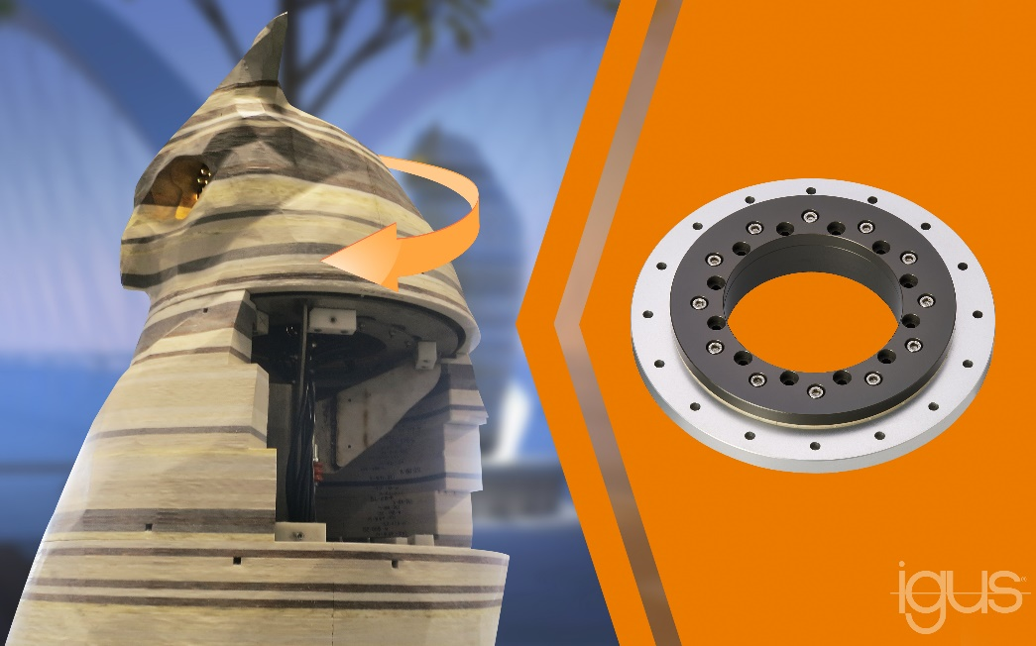

사진1
igus의 회전 링 베어링으로 구현된 캠펠렌 부엉이의 헤드 회전. 급유와 유지보수 없이 안정적으로 움직인다.(출처: igus GmbH)

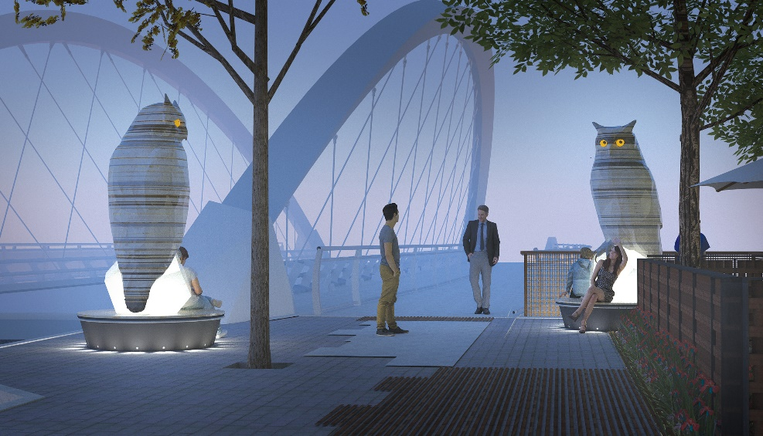

사진2
지나가는 사람들에 반응해 머리 부분을 회전시킬 수 있는 미국 오스틴에 설치된 켐펠렌 부엉이(Kempelen's Owls) (출처: igus GmbH)

담당 연락처 :  길보라 과장  한국이구스  인천 남동구 함박뫼로 377번길 109  전화: 032 821 2925  팩스: 032 821 2913  bgil@igus.kr  http://www.igus.kr | 한국 이구스:  igus는 독일 쾰른에 위치한 본사를 중심으로 전 세계 35개 지사, 4,150명의 임직원이 일하고 있는 다국적 기업입니다. igus만의 특수한 엔지니어링 폴리머 소재를 기반으로 모션 플라스틱을 생산하며 e체인, 케이블, 베어링이 주요 품목입니다. 커스텀 솔루션 및 신속한 배송 서비스를 위해 1,150평의 업계 최대 규모의 테스트 설비를 운영하고 있으며, 2018년 igus의 매출은 7억 4,800만 유로를 기록하였습니다.

igus", “Apiro”, "chainflex", "CFRIP", "conprotect", "CTD", "drylin", "dry-tech", "dryspin", "easy chain", "e-chain", "e-chain systems", "e-ketten", "e-kettensysteme", "e-skin", "flizz", “ibow”, “igear”, "iglidur", "igubal", “kineKIT”, "manus", "motion plastics", "pikchain", "plastics for longer life", "readychain", "readycable", “ReBeL”, "speedigus", "triflex", "robolink", "xiros" 는 igus® GmbH 및 igus® Inc.의 등록 상표로써 법적인 보호를 받습니다.

